小萤火虫的星光礼物
森林里住着一只名叫点点的小萤火虫。别的萤火虫尾部的光亮澄澈又明亮，唯独点点的光微弱又暗淡，像快要熄灭的星火。每当夜晚降临，伙伴们提着亮晶晶的小灯笼飞舞林间，照亮小路、指引晚归的小动物，点点只能默默跟在身后，心里满是失落。它总觉得，自己是森林里最没用的萤火虫。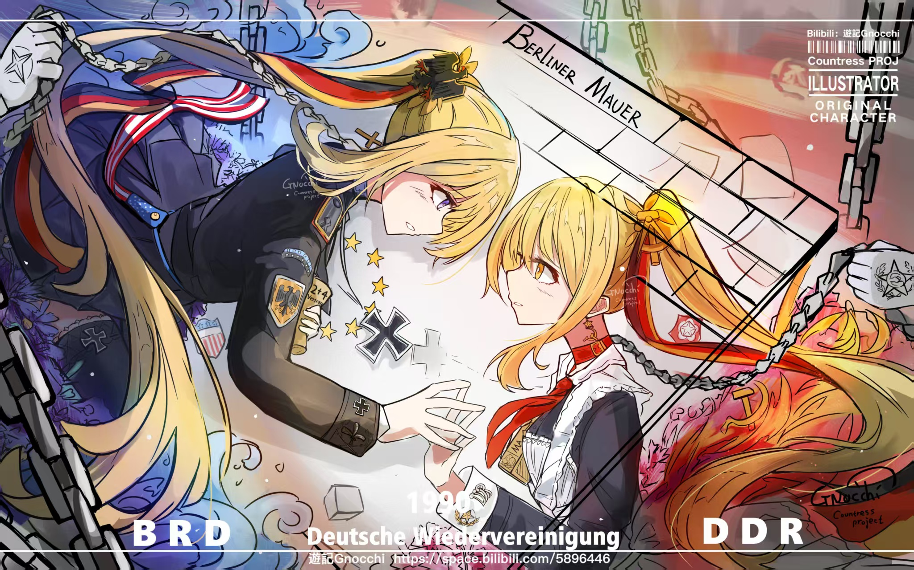
深秋的夜晚，秋风微凉，夜色漆黑。森林深处的小松鼠不小心迷路了，黑漆漆的树林让它吓得缩在树洞里，小声地哭了起来。伙伴们纷纷飞向远方，去照亮林间的主干道，没人留意到角落里无助的小松鼠。点点听见了哭声，毫不犹豫地朝着树洞飞去。
它尽力点亮自己微弱的光芒，小小的光点轻轻晃动，温柔地照亮树洞周边的草丛。没有耀眼的光亮，却足够驱散眼前的黑暗。点点围着树洞缓缓飞舞，轻声安慰慌乱的小松鼠，一点点为它指引回家的小路。微弱的灯光虽小，却稳稳照亮了脚下细碎的土路。
小松鼠渐渐不再害怕，跟着点点的微光，一步步走出了幽深的树林，顺利回到了家。临别时，小松鼠紧紧道谢，说这是它见过最温暖的灯光。
这一刻，点点忽然明白，光亮从不分大小，哪怕微光一束，也能温暖人心、照亮前路。晚风拂过林间，点点尾部的光芒轻轻闪烁，依旧不耀眼，却格外温柔。从此，它不再自卑，始终提着自己的小小灯笼，守护着森林里每一个需要帮助的小动物，用微光拼凑出森林最温暖的夜色。

